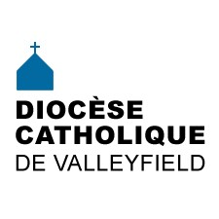 | INFO HEBDO  17 mai 2017
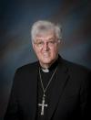 | Mgr Simard est de retour au diocèse après la visite Ad Limina.  Consultez les messages qu'il a émis sur Facebook pendant son séjour à Rome :  MESSAGES DE MGR SIMARD parus sur Facebook jusqu'au 12 mai 2017.  Visite Ad Limina : Misez sur les femmes et les laïcs, dit le pape aux évêques québécois. Église au Québec, lève-toi!  Mgr Simard a représenté l'Assemblée des évêques du Québec auprès du dicastère romain pour les laïcs, la vie et la famille. Voici le discours qu'il y a prononcé le 8 mai dernier.
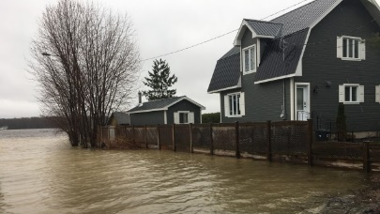  Source Radio-Canada | INONDATIONS  - Depuis Rome, les évêques québécois prient en solidarité avec tous les sinistrés du Québec.  - Message de Mgr Paul Lortie, président de l'Assemblée des évêques catholiques du Québec.  - Mesage de Mgr Paul-André Durocher pour les sinistrés de l'Outaouais.  Pour suivre les actualités régionales sur les inondations: VIVA média, Infosuroit
- Actualités / Bénévoles à Sainte-Cécile
- 31 mai : Rencontre diocésaine sur le Tournant missionnaire
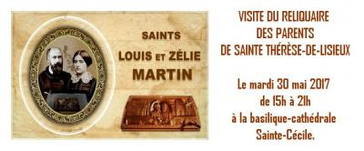
La Paroisse Saint-Joseph d'Huntingdon désire vous informer de sa nouvelle adresse électronique: presbyterehuntingdon@hotmail.com
Elle remplace presbyterehuntingdon@bellnet.ca.
 | Nous souhaitons tout le succès possible à Ian André, notre technicien aux communications, qui, après une période de 18 mois (stage-travail) au Centre diocésain, effectue un retour aux études. Il a débuté un programme en éducation spécialisée la semaine dernière. Nous le remercions pour le travail qu'il a accompli avec professionnalisme au Centre diocésain. Bonne route Ian!
LA MINUTE VERTE | Ces dernières semaines, nous avons pu constater les forces de la nature à l’œuvre et les catastrophes naturelles et humaines que l’eau peut causer avec les inondations. Vous avez été nombreux à soutenir les sinistrés. Pour plusieurs encore, il reste de nombreux défis à surmonter. C’est pourquoi je vous invite à soutenir les sinistrés de plusieurs façons :  1- par la prière : pour que l’eau se retire enfin et pour les intervenants qui les soutiennent dans leur épreuve ;  2- par l’entraide : prêtez vos bras, vos mains, vos jambes, particulièrement pour les corvées de nettoyage qui arrivent bientôt ;  3- par la solidarité : par votre écoute des sinistrés et en accueillant des familles qui ne pourront réintégrer leur demeure avant plusieurs semaines  4- par des dons : en biens (meubles, trousse de base, 1re épicerie, etc.) ou en argent en un organisme de confiance (par exemple, la Croix-Rouge).  Pour aider ou donner des biens, contactez votre municipalité, votre paroisse ou un organisme local d’entraide.  Je vous remercie pour votre générosité et votre engagement envers les personnes qui vivent des épreuves, c’est aussi cela être chrétien, être chrétienne.  Les actualités sur la Création : conférence sur le compostage domestique, la fête de la Nature le 20 mai à la Pointe-du-Buisson, 12e saison du Marché Fermier d’Huntingdon, aide financière du programme ÉcoPerformance pour l’Entreprise Polymos, Défi Visitons nos aînés, conférence écologique sur les papillons monarques.  François Daoust  Répondant diocésain de la pastorale de la Création  pastoralecreationvalleyfield@yahoo.ca  Le répertoire de toutes les chroniques disponibles à la page : « La minute verte ».
 | Le logo des Journées mondiales de la jeunesse 2019 au Panama dévoilé.
- 20 mai, 9h : Vente de fleurs, Saint-Antoine-Abbé
- 20 -21 mai, 9h: Garage Sale at St. Patrick of the Island Parish, Pincourt
- 21 mai : COLLECTE POUR LES OEUVRES PASTORALES DU PAPE
- 21 mai, 9h30: Familles en fête, Sainte-Marie-du-Rosaire, Les Coteaux
- 21 mai, 14h: Conférence: PRÉCIEUSE FIN DE VIE: les choix d'aujourd'hui, avec Dr Patrick Vinay, Châteauguay
- 24 mai, 17h : Souper bénéfice, Châteauguay
- 26 mai, 11h30 : Journée spaghetti Association Marie-Reine, Les Coteaux
- 28 mai, 10h: 50 ans au service de Dieu pour le Père J.-G. Lanthier
- 28 mai, 10h: Exposition écologique - Les papillons monarques, Châteauguay
- 28 mai, 14h: Concert «Chant de coton», église Sacré-Coeur-de-Jésus
- 30 mai, 15h à 21h: Accueil des reliques des parents de sainte Thérèse-de-l’Enfant-Jésus
- 31 mai, 13h30: Rencontre diocésaine: Le tournant missionnaire
[Voir MAI au complet]
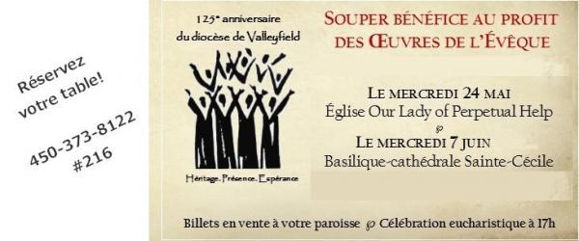
- 2 juin, 19h: Bingo à la salle paroissiale à Huntingdon
- 3 juin, 16h30: Banquet précédée d'une messe pour souligner le 90e anniversaire de la paroisse Sacré-Coeur-de-Jésus, à Salaberry-de-Valleyfield
- 3-4 juin: Bazar à Saint-Zotique
- 4 juin, 10h : Messe seigneuriale à l'église Saint-Michel
- 4 juin, 10h45: Fête de la Fidélité à Saint-Polycarpe
- 4 juin, 14h: CONFIRMATION DES ADULTES, basilique-cathédrale
- 6 juin, 11h: Pèlerinage au Sanctuaire Notre-Dame-du-Cap - de Rigaud
- 7 juin, 18h30: Souper-bénéfice des oeuvres de l'Évêque, Sal.-de-Valleyfield
- 14 juin: Formation pour les secrétaires de paroisse. [Détails à venir]
- 16 juin, 19h30: Messe annuelle des Marguerites à Saint-Joseph-de Soulanges
[Voir JUIN au complet]
«Dieu est plus grand que le néant, et une bougie allumée suffit pour
vaincre la plus obscure des nuits.» (10 mai 2017)
- 13 mai 2017 : Lors de sa visite à Fatima, le pape François procède à la canonisation des petits bergers, François et Jacinthe
- Pour en savoir plus sur Fatima, voir ici et ici
 | 375e anniversaire de Montréal : Mgr Noël Simard participera à la messe solennelle du 17 mai, commémorant la fondation de Ville-marie ce même jour il y a 375 ans.
PÈRE IRÉNÉE BEAUBIEN, S.J. - La Province du Canada français de la Compagnie de Jésus annonce le décès du père Irénée Beaubien, décédé le lundi 15 mai 2017, à l’âge de 101 ans, après 80 ans de vie religieuse. Le corps sera exposé à l'église du Gesù (1202, rue de Bleury, à Montréal) le vendredi 26 mai, de 19h à 21h. Les funérailles seront célébrées le samedi 27 mai à 10h, au même endroit et seront présidées par le supérieur provincial, le père Erik Oland, SJ, avec la participation du Centre Canadien d'œcuménisme. Le père Irénée Beaubien est une figure de proue de l'œcuménisme canadien et du dialogue interreligieux,
Prières et sympathies à la communauté dans le deuil!
Les Seigneuriales de Vaudreuil-Dorion
La 25e édition annuelle des Seigneuriales de Vaudreuil-Dorion vibrera sous le thème «À tout Seigneur, tout honneur! ». Ce grand événement populaire, organisé par le Musée régional de Vaudreuil-Soulanges, se tiendra du 1er au 5 juin. La messe seigneuriale aura lieu le dimanche 4 juin, à 10h, à l’église Saint-Michel. Pour la programmation complète, on peut visiter le site web www.seigneuriales.com
Valleyfield : Super Télé-Bingo le 7 juin au profit du Centre d'action bénévole de Valleyfield
RÉFLEXIONS DE G. CHAPUT

Comprenez-moi bien... Jésus est à côté de la parole tant nos mots humains n'en décrivent pas son être profond. [Voir Jésus est à côté de la parole]
Nous sommes des visages de Dieu
OFFRES D'EMPLOIS | OUVERTURE DE POSTES  Archidiocèse de Sherbrooke :  - Responsable de la pastorale sociale et de la pastorale jeunesse  - Répondant(e) diocésain(e) pour la formation  et responsable de l’initiation chrétienne des enfants
 | MERCREDI 17 MAI À 20H: La petite séduction à Saint-Stanislas-de-Kostka. Voir Infosuroit.com: http://www.infosuroit.com/a-voir-la-petite-seduction-a-saint-stanislas-de-kostka/
- NOUVEAU SITE WEB : Le Centre virtuel de la Mémoire Historique Missionnaire MIC. Ce dernier contient l’entièreté de la collection numérisée des revues Le Précurseur (version française) et MIC Mission News (version anglaise), soit plus de 1000 numéros! Cette véritable mine de données, part importante de notre patrimoine canadien, est maintenant accessible aux internautes des quatre coins de la planète.
Facebook: https://www.facebook.com/CVMHMMIC/
- NOUVEAUTÉ CHEZ NOVALIS: Petite spiritualité des fleurs, Michaël Lonsdale. 978-2-89-688-494-0, 112 pages, 19,95$ Coédition avec Bayard France
- 375e anniversaire de Montréal : La maison d'édition Ulysse publie un Guide pour explorer le patrimoine religieux de Montréal, et la Ville de Montréal commande une œuvre pour rendre hommage à Jeanne Mance, Marguerite Bourgeoys et Marguerite d'Youville.
- Les Ursulines quitteront leur monastère du Vieux-Québec après une présence de 380 ans.
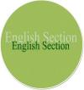 | ENGLISH SECTION
- | Adam and Eve had an ideal marriage. He didn't have to hear about all the men she could have married, and she didn't have to hear about the way his mother cooked.
 | SECCIÓN EN ESPAÑOL EVENTOS LATINOS
Un jeune prêtre va trouver un ancien :
- Père, comment doit être une homélie ?
- Une homélie, lui répond-il, doit avoir un bon commencement et une bonne fin. Puis tu fais en sorte que le commencement et la fin soient les plus rapprochés possibles.
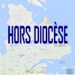
Tous droits réservés - Diocèse catholique de Valleyfield
11, rue de l'église, Salaberry-de-Valleyfield, QC J6T 1J5
T 450 373.8122 - F 450 371.0000
info@diocesevalleyfield.org
Faites parvenir les informations concernant vos événements à info@diocesevalleyfield.org
Pour vous désinscrire: info@diocesevalleyfield.org
S.V.P. Spécifier votre nom et l'adresse électronique à désinscrire. Merci!

